FugenFrisch balibraun 59 Flasche 0,5 L -

Sopro Bauchemie

Eigenschaften

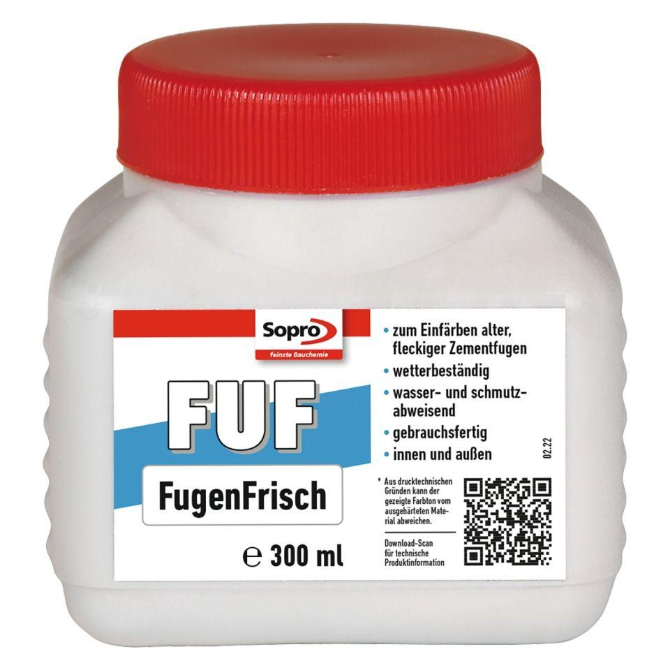

GTIN:

4005734954175

HAN:

6HR5605955